Egr. Sig.re
{{BAGGIO ROBERTO}}

Milano, {{14/04/2026}}

OGGETTO: TRASFORMAZIONE CONTRATTO DA TEMPO DETERMINATO A TEMPO INDETERMINATO

Con la presente siamo lieti di comunicarLe la decisione dell’Azienda di trasformare il suo contratto di lavoro da tempo determinato a tempo indeterminato a decorrere dallo {{01 Agosto 2026}}.

Restano invariate tutte le altre clausole contenute nella lettera di assunzione e/o successive modificazioni.

Nell’augurarLe una proficua e reciproca collaborazione, La preghiamo di renderci copia della presente firmata in segno di benestare ed accettazione.

HQ ENGINEERING S.R.L.
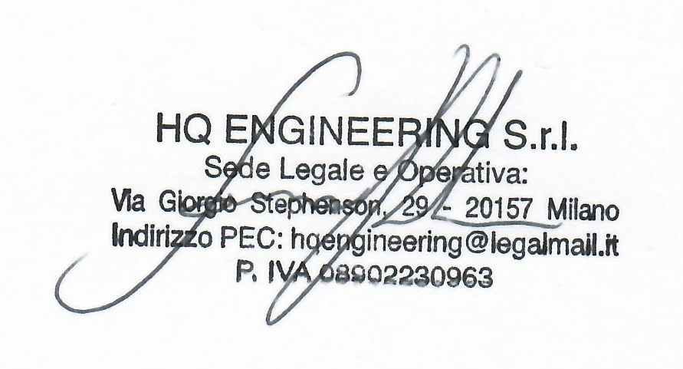
Per accettazione:
{{BAGGIO ROBERTO}}

